**南通农商行·营销一体化PC端用户操作手册**

版本号

|  |  |  |  |
| --- | --- | --- | --- |
| 版本号 | 修改日期 | 编写人 | 备注 |
|  | 2019/10/10 | 戴亚楠 |  |
|  |  |  |  |
|  |  |  |  |
|  |  |  |  |
|  |  |  |  |
|  |  |  |  |

**目录**

1引言 5

1.1概述 5

1.2编写目的 5

1.3应用操作系统 5

2.1登录/登出 6

2.1.1操作要点及出错信息说明 8

3.1工作台 8

3.1.1发布填报任务/发布营销任务 8

3.1.1.1操作要点及出错信息说明 9

3.1.2待办/审批 10

3.1.2.1操作要点及出错信息说明 12

3.1.3自定义分组 13

3.1.3.1操作要点及出错信息说明 14

3.1.4资讯管理 14

3.1.4.1操作要点及出错信息说明 15

3.1.5资讯预览 15

3.1.5.1操作要点及出错信息说明 16

3.1.6消息提醒 16

3.1.6.1操作要点及出错信息说明 17

4.1产品 17

4.1.1产品预览 17

4.1.1.1操作要点及出错信息说明 19

4.1.2产品管理 19

4.1.2.1操作要点及出错信息说明 20

5.1客户 20

5.1.1我的客户 20

5.1.1.1操作要点及出错信息说明 21

6.1全员营销 21

6.1.1业务预约申请 21

6.1.1.1操作要点及出错信息说明 22

6.1.2补认领/申诉 23

6.1.2.1操作要点及出错信息说明 25

6.1.3业务审核/控制 25

6.1.3.1操作要点及出错信息说明 26

6.1.4营销统计 26

6.1.4.1操作要点及出错信息说明 28

7.1贷款转介绍 28

7.1.1贷款需求申请 28

7.1.1.1操作要点及出错信息说明 29

7.1.2贷款营销台账 29

7.1.2.1操作要点及出错信息说明 30

# 1引言

## 1.1概述

近年来随着移动互联网的迅速发展以及移动终端（平板、手机）和移动网络(WIFI、4G、5G)的普及，移动应用也得到了飞速的发展。银行更加着力于打造便捷高效的移动金融领域新兴业务。目前零售业务发展已进入快车道，南通农商银行已将零售业务纳入全行战略框架。但同时利率、汇率市场化和金融脱媒等变革日渐临近，互联网金融与大数据蓬勃发展，大零售各板块的资源和渠道未能形成合力，外部环境的变化和内部管理能力提升的要求给零售业务发展带来巨大的挑战，但同时也带来诸多机遇。“如何化解挑战、抓住机遇？”成为摆在南通农商银行零售业务发展面前的一道重要课题。

## 1.2编写目的

本操作手册主要介绍营销一体化PC端的操作方法，指导用户如何使用PC端。预期读者：测试工程师、项目对接人员、最终业务用户。

阅读建议：此文档仅作为参考，若本操作指南的界面截图与实际系统界面有所差异，则使用时请以此系统的实际界面为准。

## 1.3应用操作系统

本应用支持在IE11+、谷歌、火狐、360等市面上主流浏览器中运行。

# 2.1登录/登出

营销一体化用户登录时需要输入员工工号，密码及OA密码，操作页面如下图：

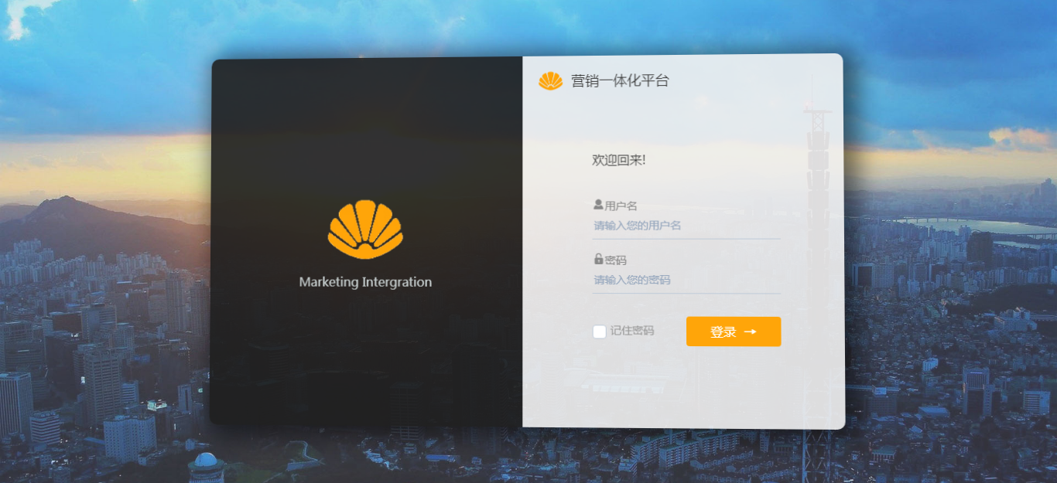

点击：登录按钮即可完成登录按钮。登录进入主页，主页页面如下：

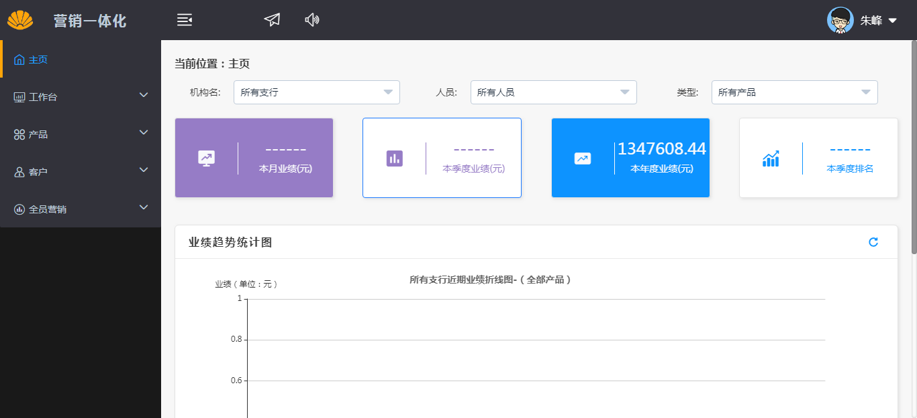 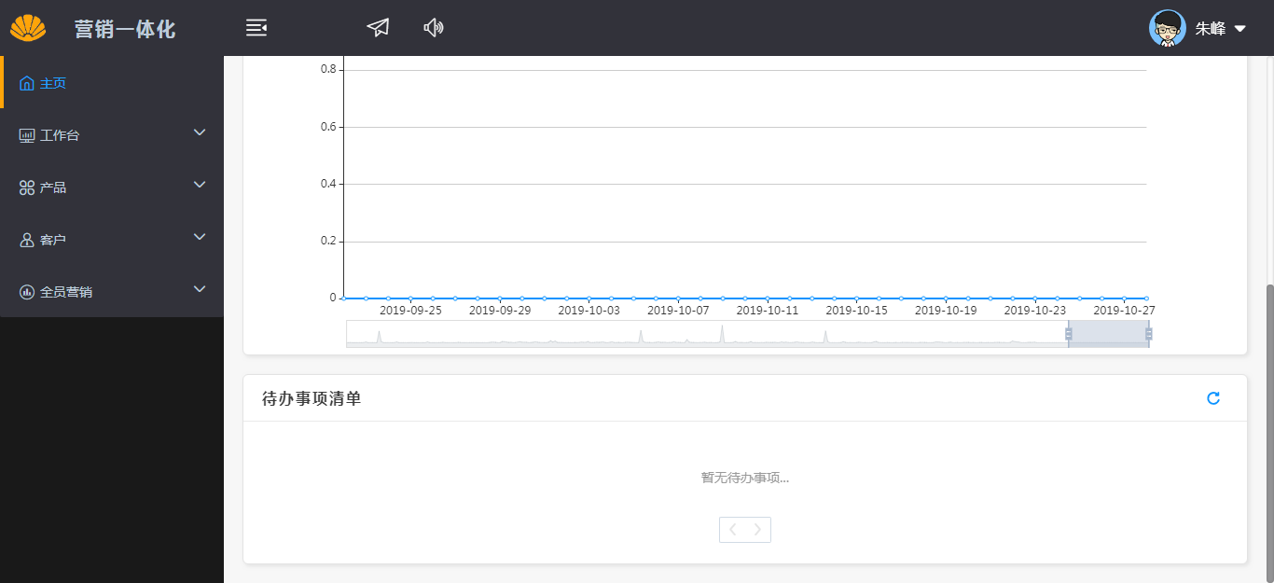

操作员可以根据不同权限查看：本月业绩、本季度业务、本年度业绩、业务趋势统计图和待办事项清单。

营销一体化用户用户需要退出登录时，点击：姓名-退出按钮，操作页面如下图：

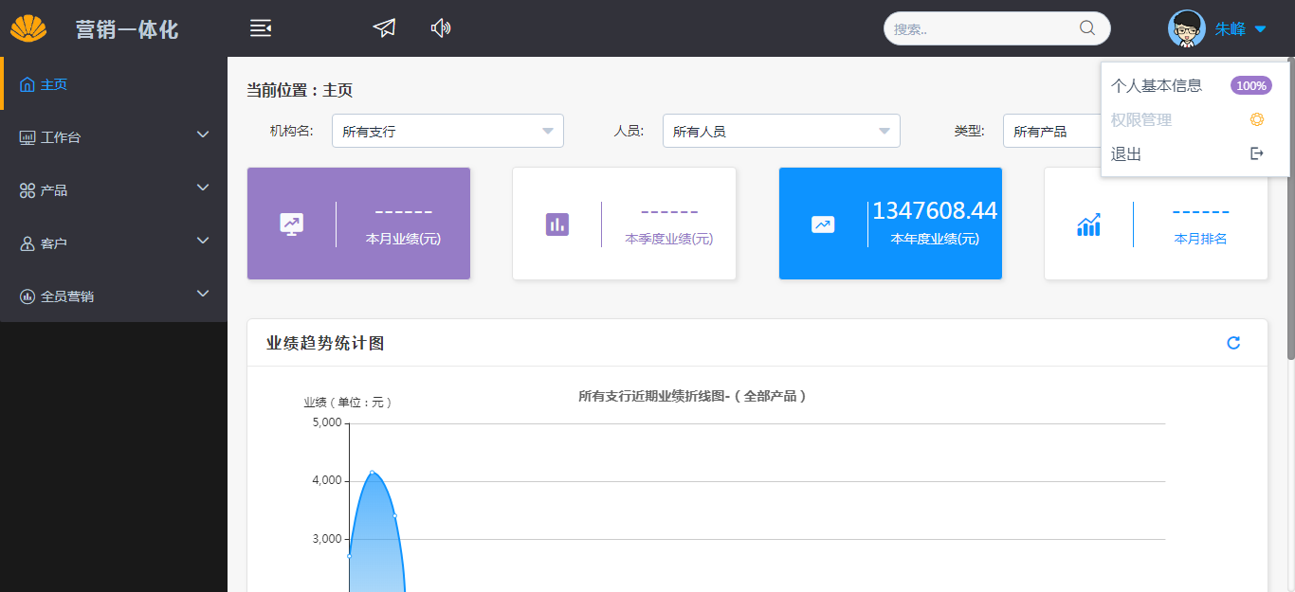

点击退出登录即可完成退出操作，返回营销一体化首页。

## 2.1.1操作要点及出错信息说明

1、营销一体化PC端用户名只支持数字输入，密码做隐藏处理。

2、操作员为总行高管和零售业务部可以查看所有支行业绩信息，支行行长可以查看该支行所有员工业绩，普通操作员只可以查看自己的业绩。

# 3.1工作台

营销一体化用户登录后可以通过工作台中的菜单实现任务的流转。

## 3.1.1发布填报任务/发布营销任务

营销一体化用户可以通过任务-发布填报任务进入发布任务操作，进入页面如下：

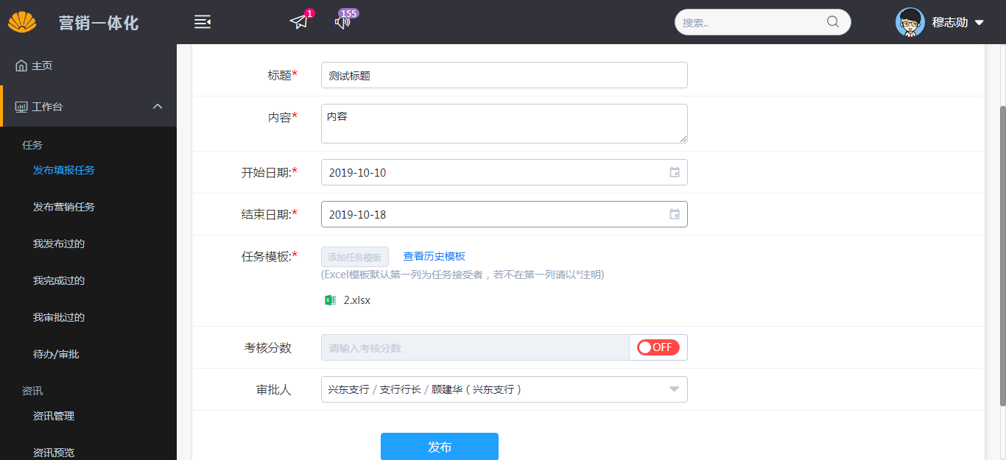

用户填写标题、内容、开始日期、结束日期、任务模板、考核分数（可选择开启）、审批人（可选择开启），发布完成后进入我发布的页面，进入页面如下：

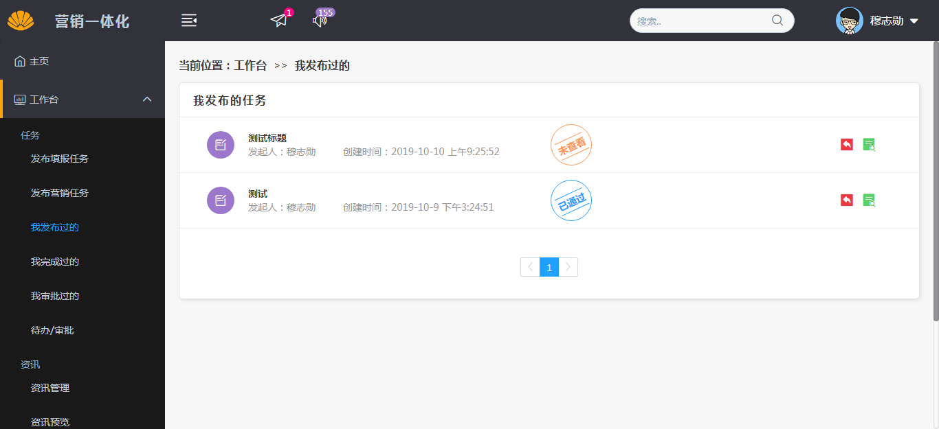

营销一体化用户也可以通过任务-发布营销任务，进入页面如下：

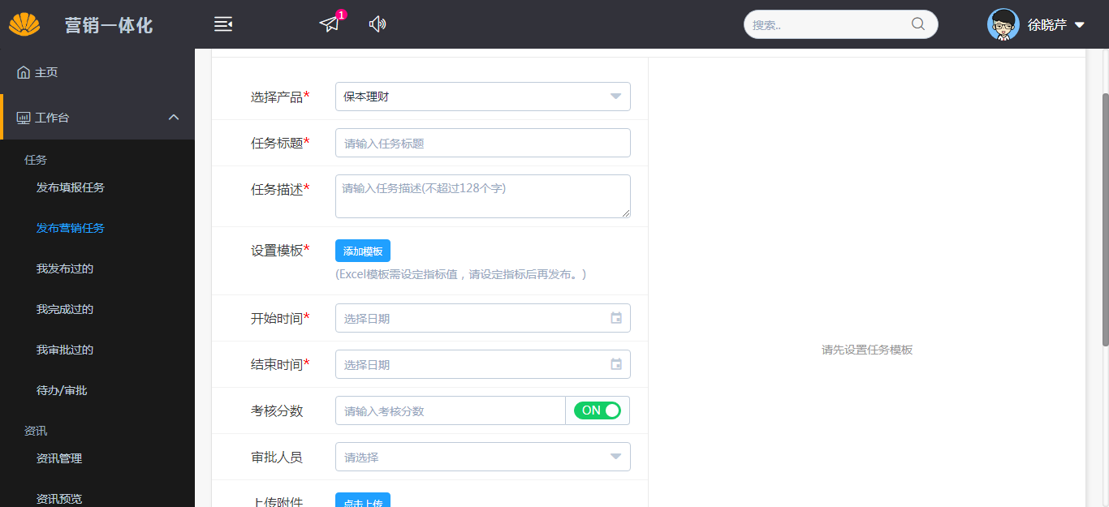

用户选择产品、填写任务标题、任务描述、设置模板、选择开始结束日期、考核分数（可选择开启）、审批人（可选择开启）、附件（可选择上传）、通话定位（可选择开启），点击发布任务进入我发布的界面。

### 3.1.1.1操作要点及出错信息说明

1、PC端可以发布填报类任务和营销类任务。

2、发布填报类任务时，发送到模板设置的各行行长，再由支行行长分配任务进行操作。

3、发布填报类任务时，任务模板可以设置机构任务优先权。

4、发布营销类任务时，可以指定人员发布，也可以指定机构发布。指定机构发布时，可以由机构支行行长进行任务的二次分发且会自动带入营销推荐客户给任务接受者。

5、某一机构或者个人不予许短时间内派发同样的营销任务。

## 3.1.2待办/审批

发布任务者发布完成填报任务后，审批人员进入：工作台-任务-待办/审批，进入页面如下：

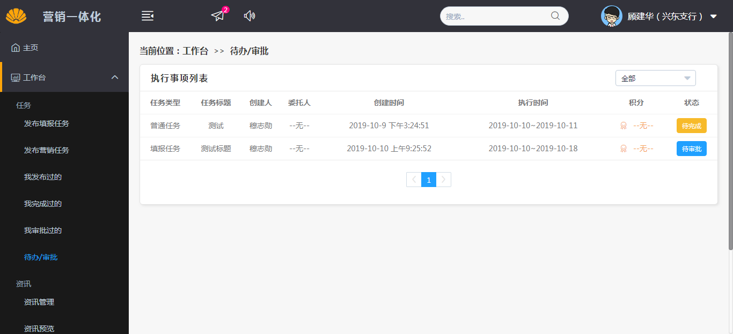

点击待审批任务，进入页面如下：

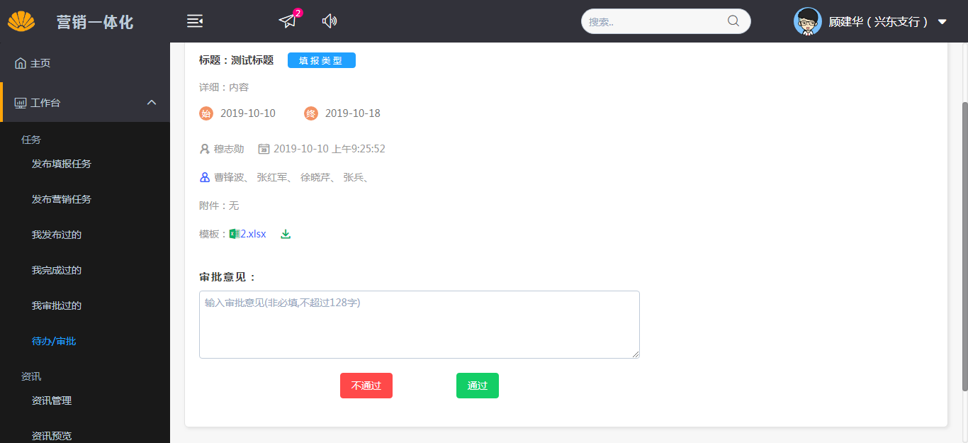

可以选择同意、不同意即可提交。

任务接收者登录进入：工作台-任务-待办/审批或者点击上方纸飞机即可进入待办页面，进入页面如下：

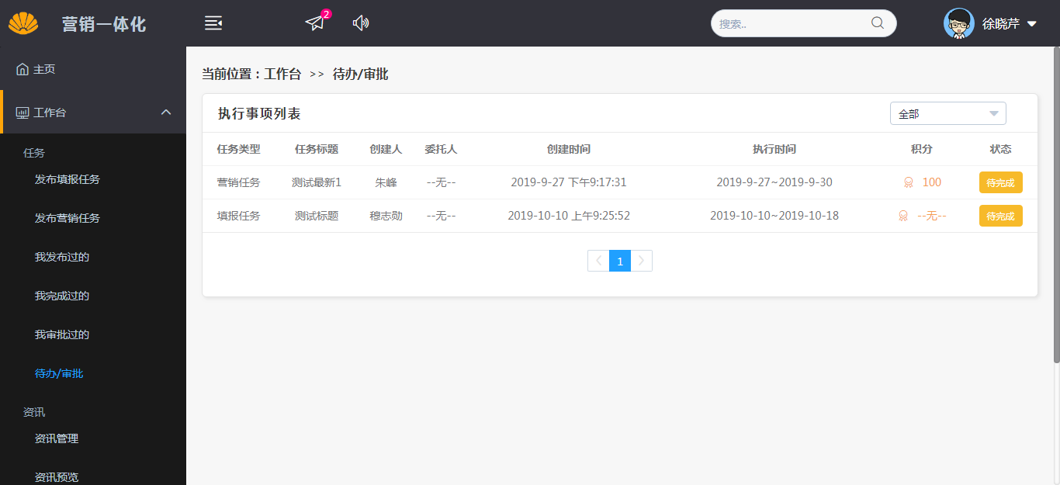

点击填报类任务，点击：接收任务，进入页面如下：

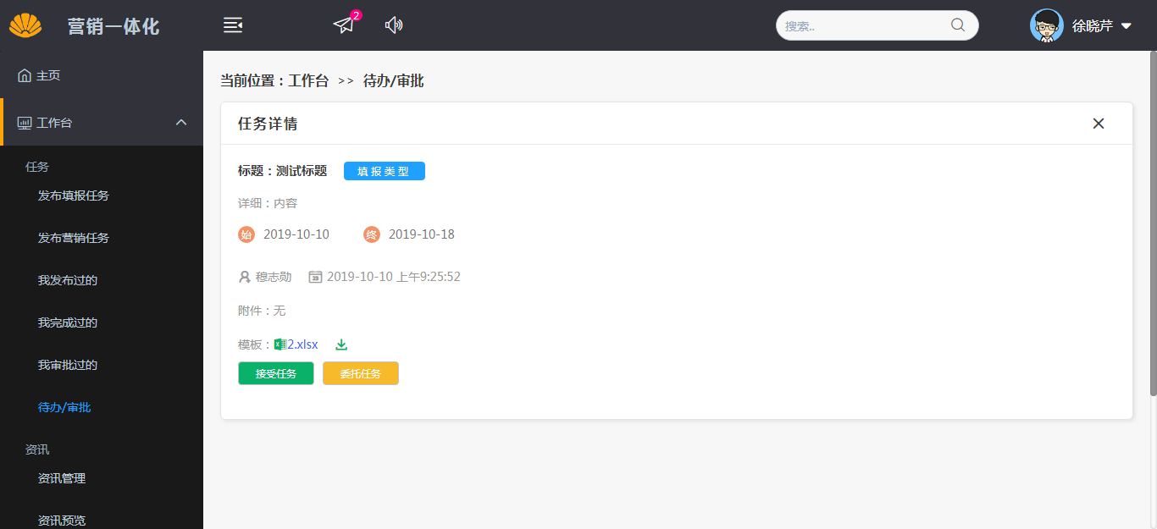

操作员也可以点击委托任务，选择委托人，进入页面如下：

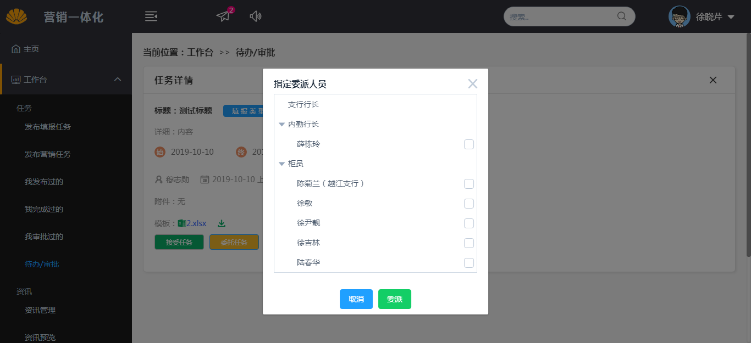

任务接收者完成后，点击：完成任务，查看我完成过的，可以看到状态为完成状态，页面如下：

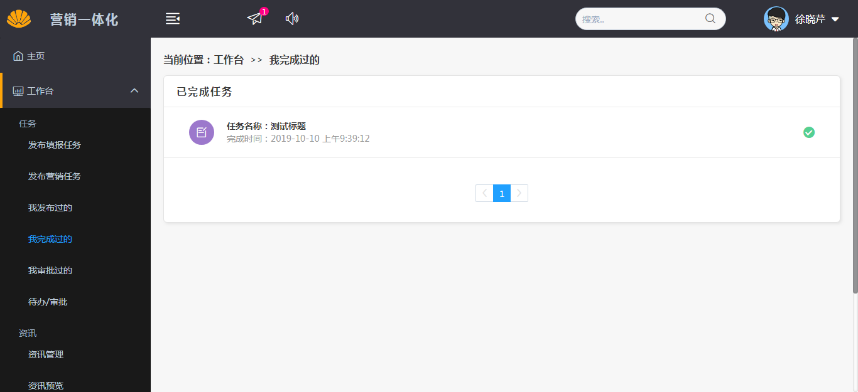

用户点击营销类任务，点击：接收任务，进入页面如下：

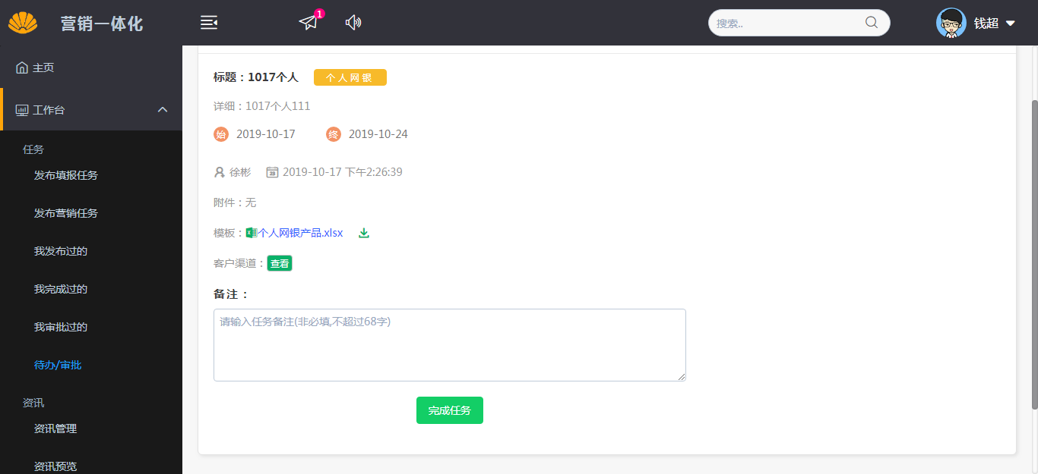

任务接收者完成后，点击：完成任务，查看我完成过的，可以看到状态为完成状态。

### 3.1.2.1操作要点及出错信息说明

1、填报类任务接收者点击完成后，任务发布者可实时查看任务进度。

2、营销类任务接收者点击完成后，需要等待跑批验证是否存在营销任务，发布者才能看到任务进度。

3、营销类任务接收者在接收任务时，可以通过点击：客户渠道，查看系统推荐未做过该业务的客户供接受者营销使用。

## 3.1.3自定义分组

为方便任务发布者选择特定个人和特定机构，可以在自定义分组中创建自定义个人分组和自定义机构分组。

操作员通过：工作台-常用功能-自定义分组进入，页面如下：

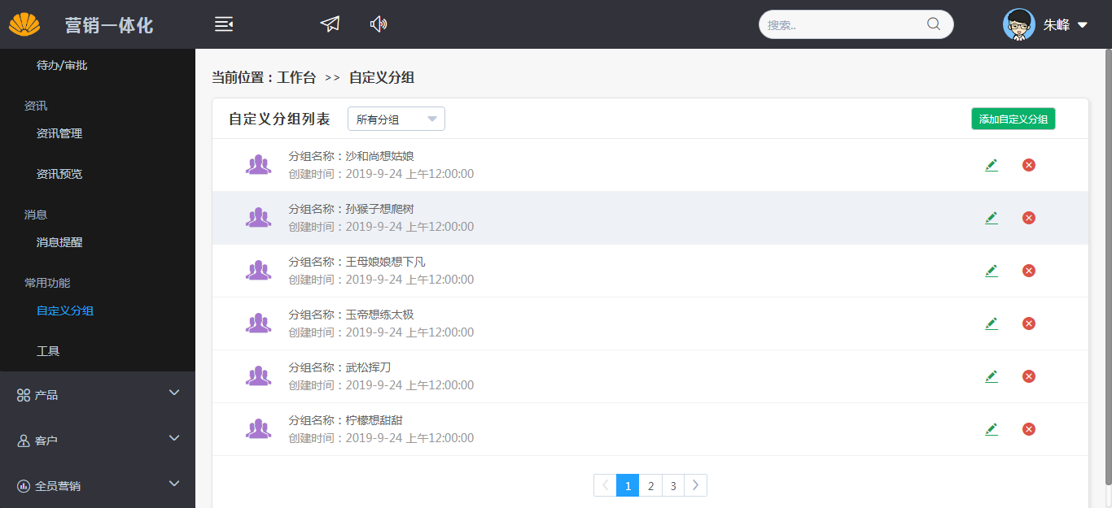

点击：添加自定义分组按钮即可进入添加页面，进入页面如下：

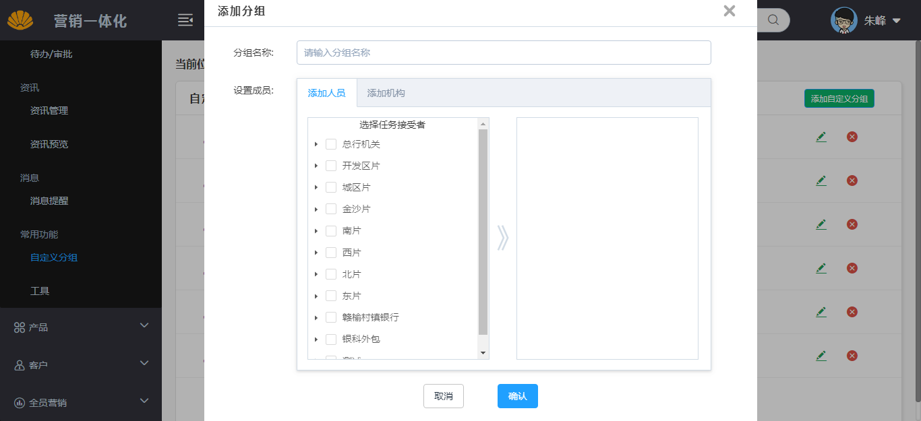

添加自定义人员分组或者机构分组时，填写分组名称且选择需要入选人员或机构，点击：确认即可创建完成。

### 3.1.3.1操作要点及出错信息说明

无

## 3.1.4资讯管理

操作员点击：工作台-资讯-资讯管理，进入资讯管理编辑页面，进入页面如下：

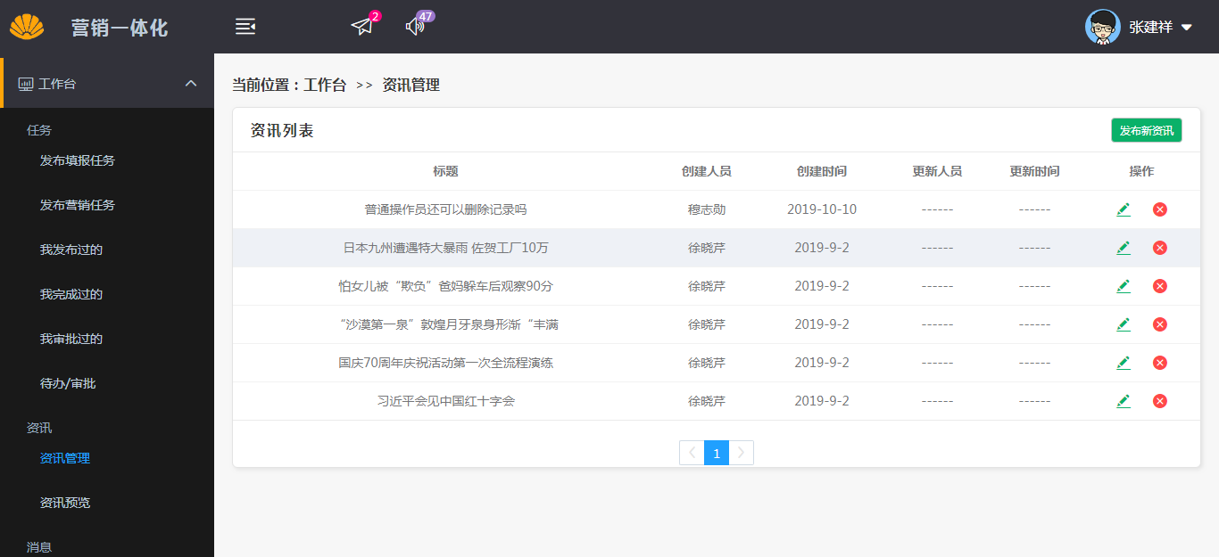

点击右上角：发布新资讯进入资讯编辑页面。进入页面如下: 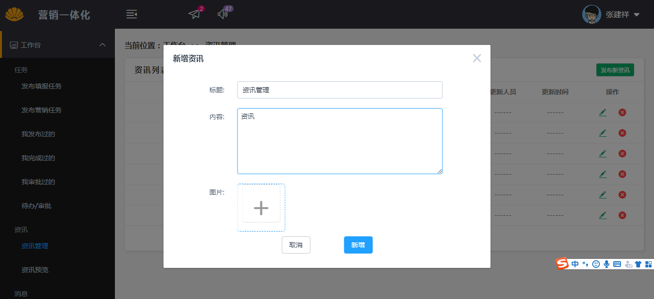

点击：新增按钮即可发布成功。

操作员需要编辑特定资讯时，可以点击：资讯右方操作里的编辑按钮，编辑资讯信息，进入页面如下：

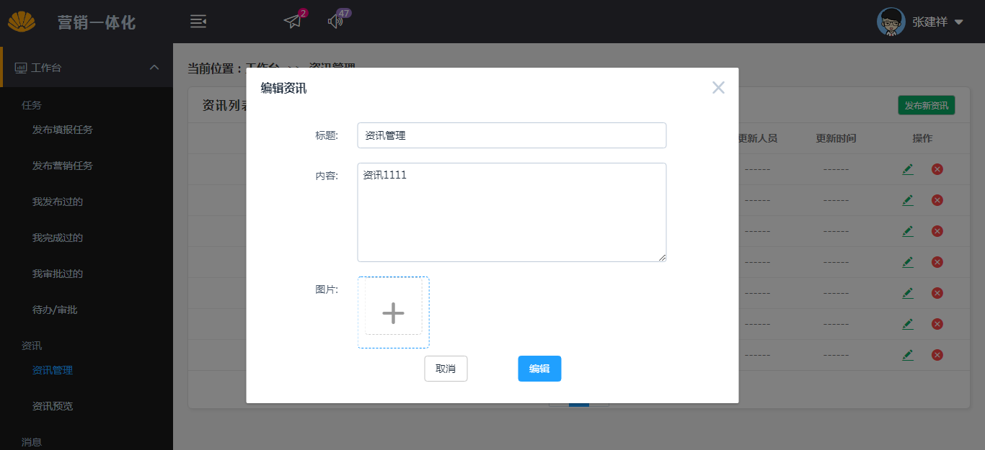点击：编辑按钮即可编辑成功。

操作员需要删除特定资讯时，可以点击：资讯右方操作里的删除按钮，删除资讯信息，进入页面如下：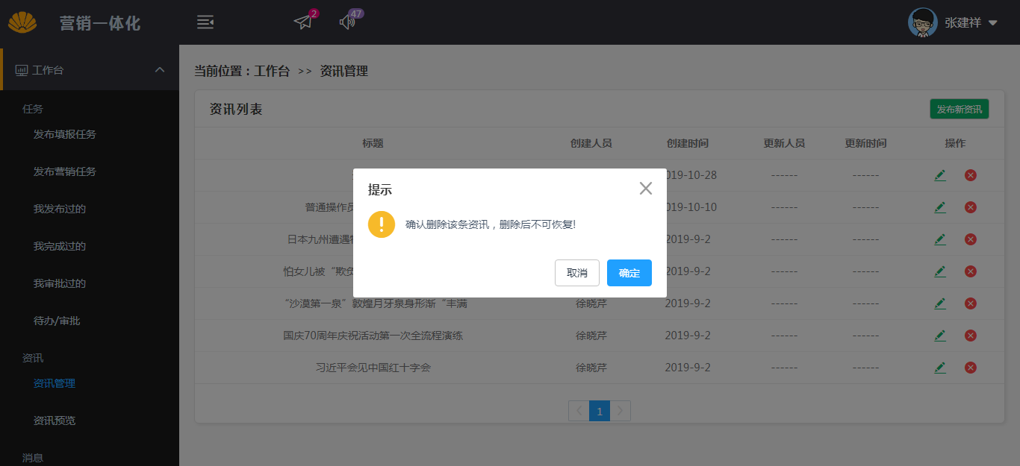

点击：确认按钮即可删除成功。

### 3.1.4.1操作要点及出错信息说明

无

## 3.1.5资讯预览

操作员需要查询当前资讯信息时，点击：工作台-资讯-资讯预览，进入如下页面:

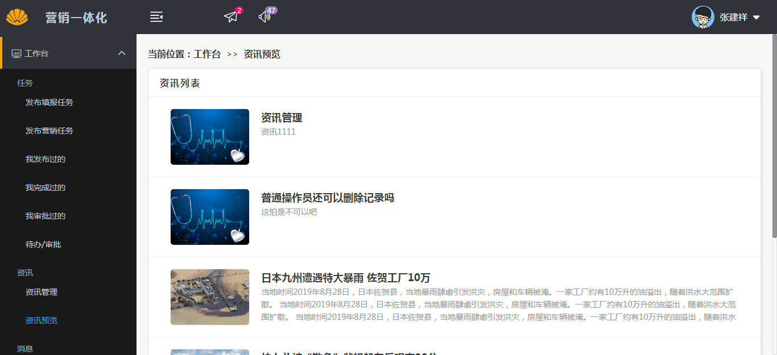

操作员可以查看当前资讯列表。

### 3.1.5.1操作要点及出错信息说明

无

## 3.1.6消息提醒

操作员可以通过：工作台-消息-消息提醒，可以查看消息提醒。进入页面如下:

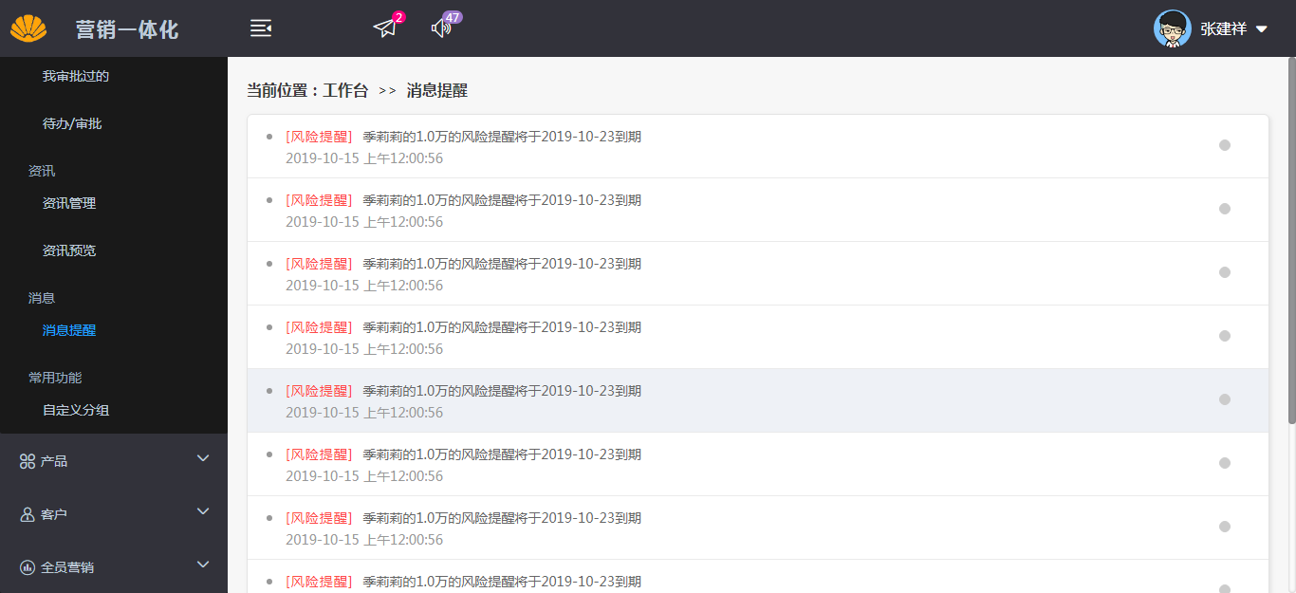

### 3.1.6.1操作要点及出错信息说明

无

# 4.1产品

## 4.1.1产品预览

总行高管、零售业务部、支行行长操作员登录进入：产品-产品预览，展示的是用户名权限下的所有产品办理情况，进入页面如下：

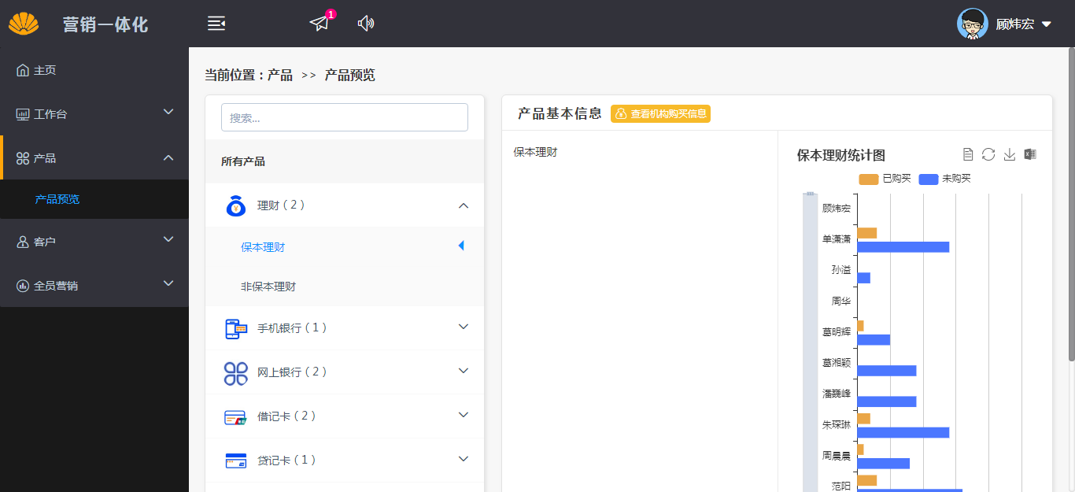

点击：查看机构购买情况，进入交易详情界面，页面如下:

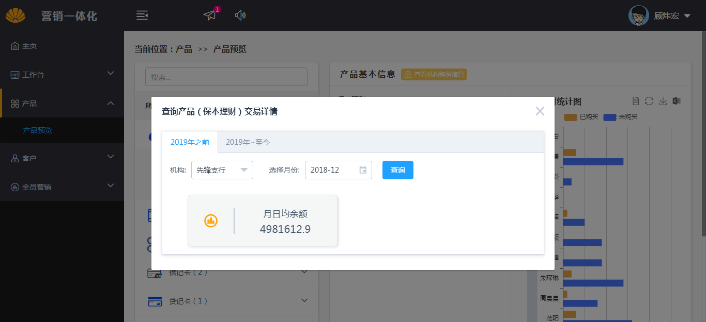

当普通操作员登录进入：产品-产品预览，展示的是用户名权限下的所有产品办理情况，进入页面如下：

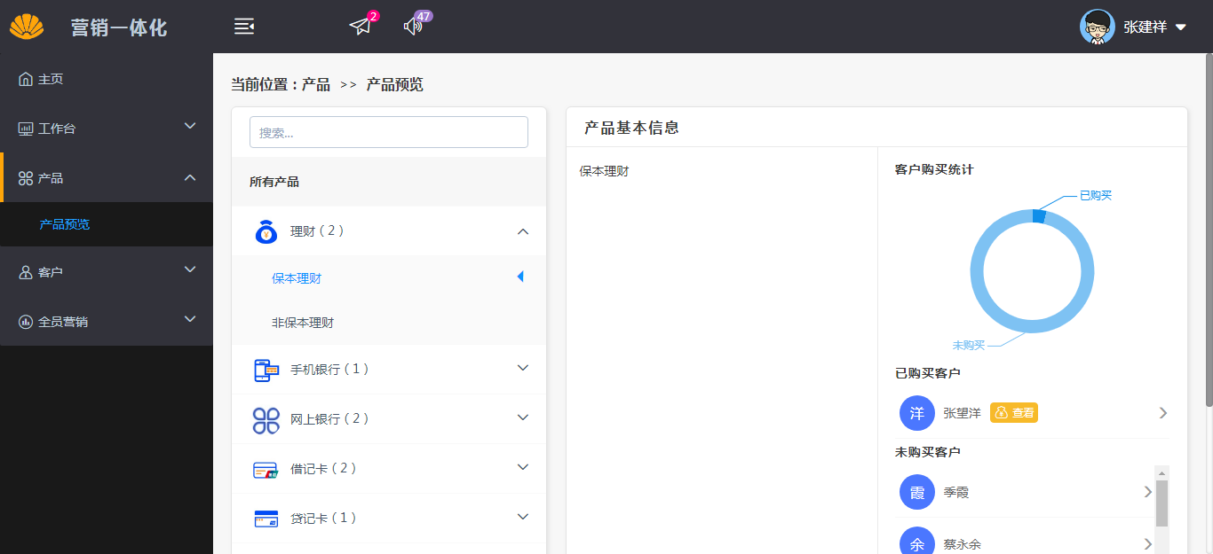

点击：客户右边查看按钮，即可查看该客户的购买情况，进入页面如下:

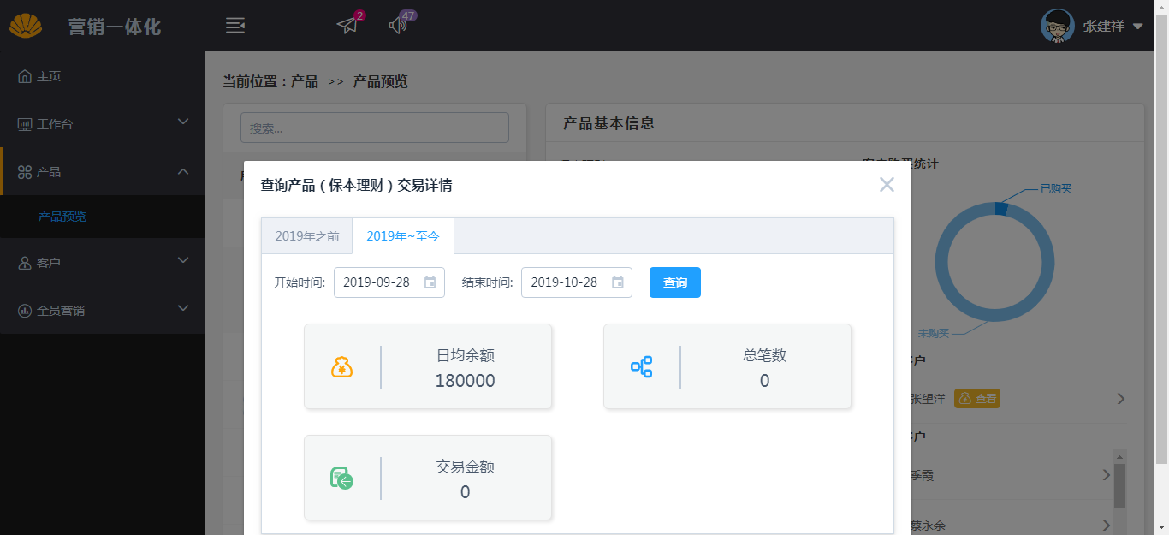

### 4.1.1.1操作要点及出错信息说明

1、理财和存款交易可以根据操作员不同权限查看交易详细情况。

2、总行高管、零售业务部、支行行长可以查看对应权限的机构交易详情。

3、普通操作员可以查看操作员下的客户购买详细情况。

## 4.1.2产品管理

管理员需要展示产品详情时，点击：产品-产品管理，点击需要编辑的产品的去编辑按钮，进入页面如下：

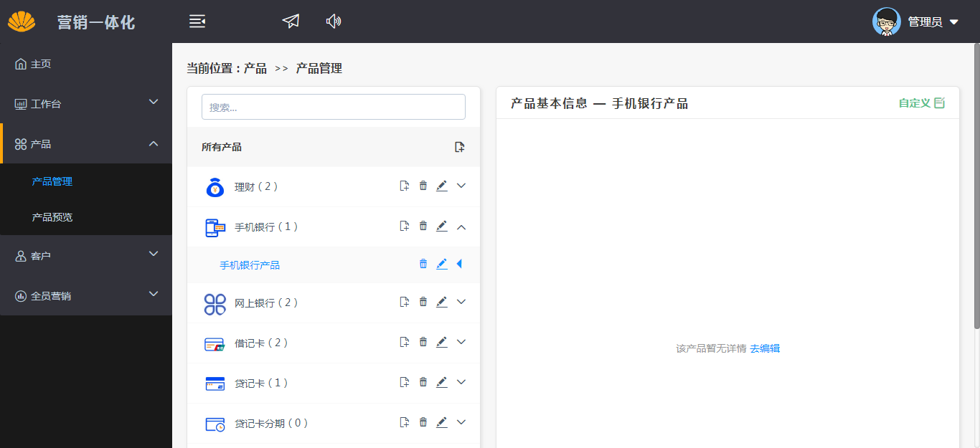

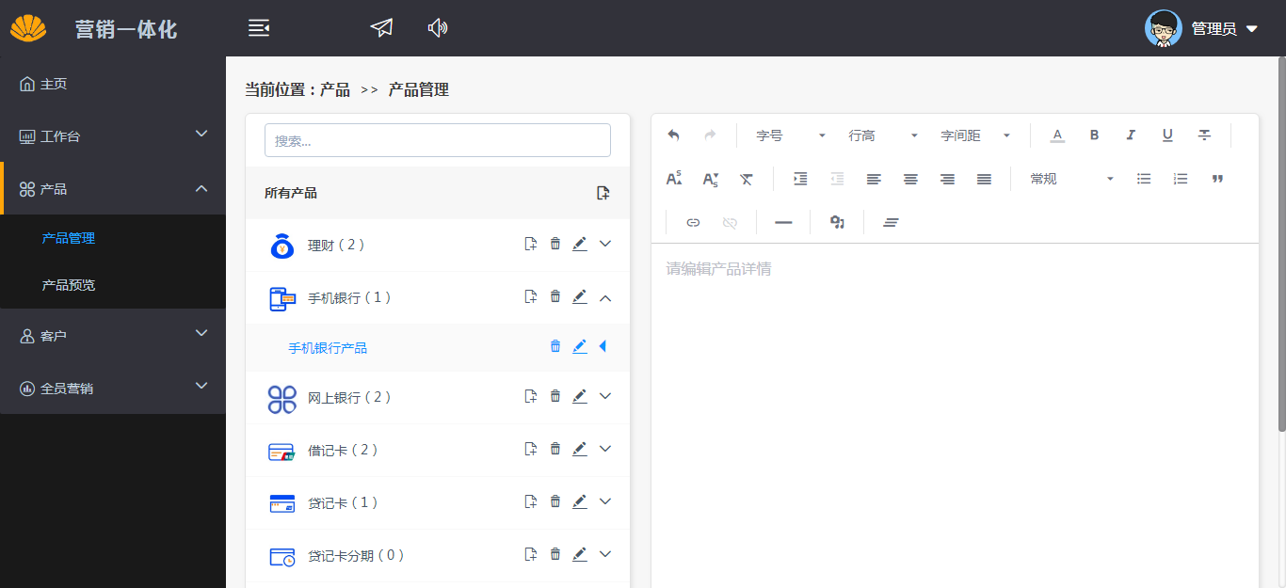

输入产品详情后点击：确认按钮，操作员登录进入：产品-产品预览即可查看到已编辑产品详情。

### 4.1.2.1操作要点及出错信息说明

1、只有管理员拥有产品管理权限。

# 5.1客户

## 5.1.1我的客户

操作员登录进入：客户-我的客户，展示的是用户名下的客户列表，进入页面如下：

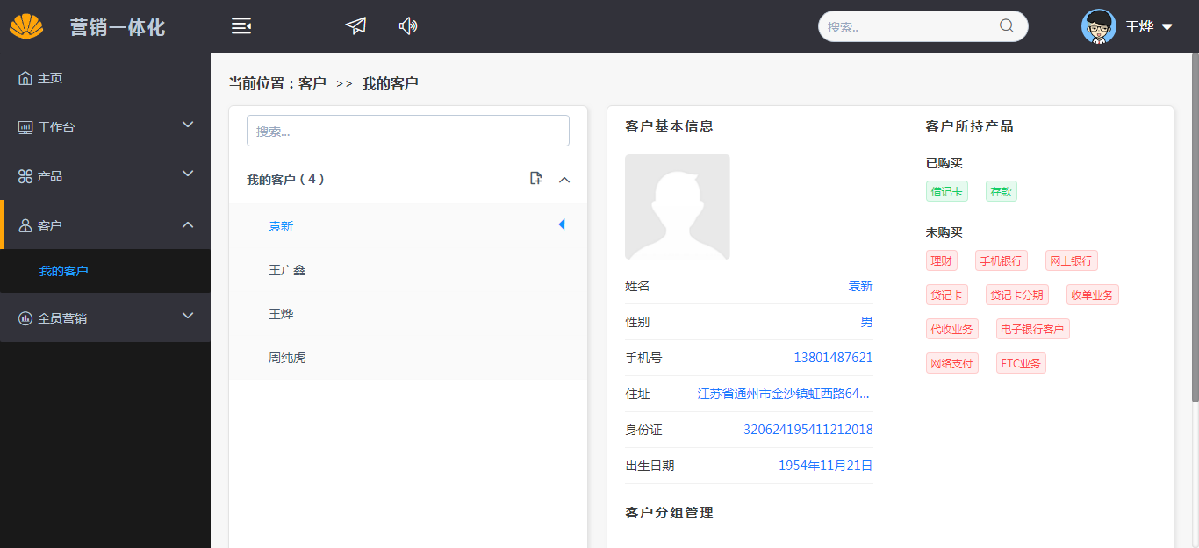

可查看操作员下的客户，点击客户可以进入客户详情界面，展示客户已购买和未购买产品。

用户点击：新建按钮即可进入创建分组页面，进入页面如下：

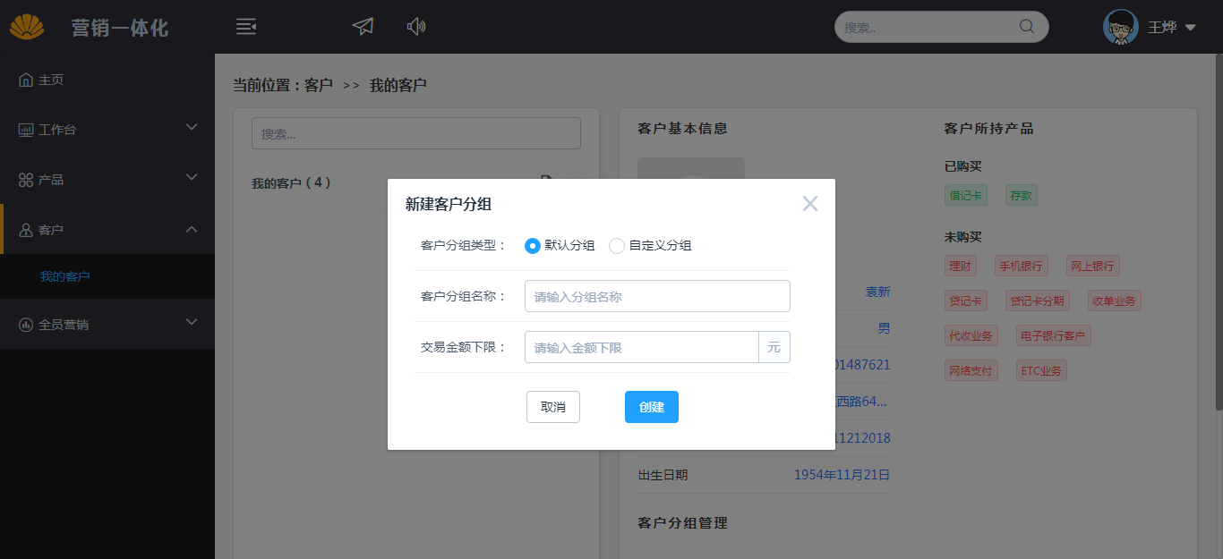

添加默认分组时，填写客户分组名称和交易金额下限，点击：创建即可创建成功。添加自定义分组时只需要填写客户分组名称点击：创建即可创建成功。

### 5.1.1.1操作要点及出错信息说明

1、当前登录用户查看客户时，只能查看自己名下的客户信息。

2、创建默认分组时，需要填写客户分组名称和交易金额下限，创建自定义分组时，只需要填写客户分组名称。

# 6.1全员营销

客户经理给客户办理了业务，通过全员营销平台发起预约申请、补认领申请、申诉申请，申请成功后，可以获得一定的业绩奖励。客户经理可以查看自己的业绩奖励统计和全行排名。

## 6.1.1业务预约申请

操作员登录进入：全员营销-业务预约-业务预约申请，预约申请客户T+1后的业务办理，业务类型为互联网收单和信用卡时，需要输入操作员工号，进入页面如下：

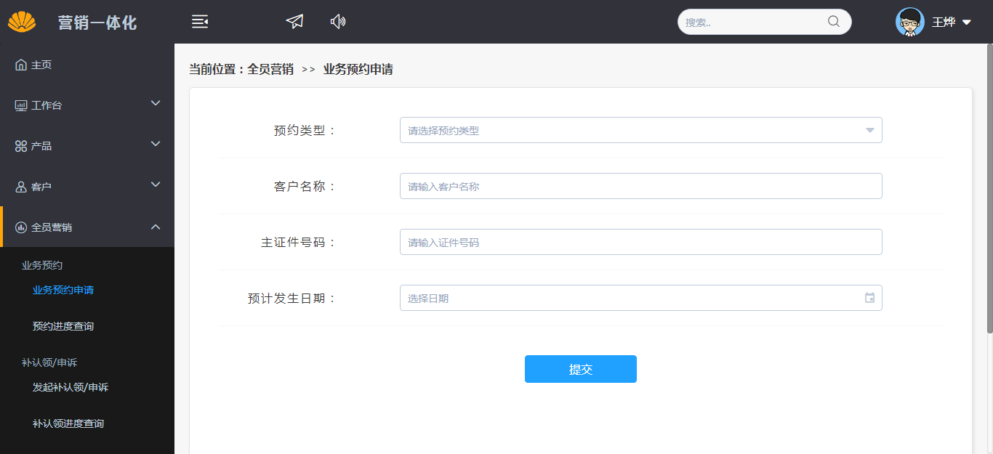

选择预约类型，输入客户姓名、主证件号码、预计发生日期，点击：提交，预约成功。

操作员预约成功后可以进入：预约进度查询，查看预约业务详情，进入页面如下：

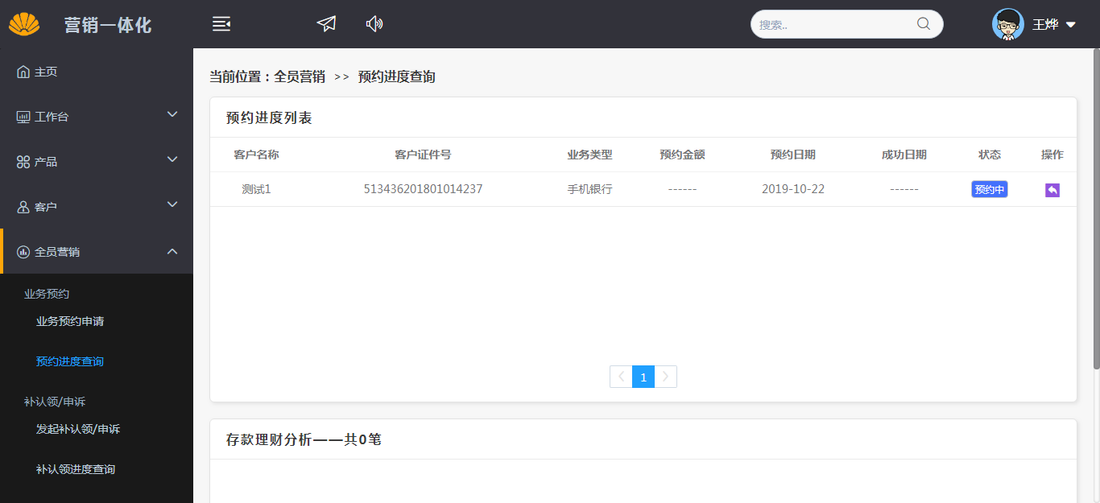

### 6.1.1.1操作要点及出错信息说明

1、业务类型为互联网收单和信用卡时，需要输入操作员工号，员工工号非必填项，可以不输入。

2、预约业务为理财业务时，需要输入金额作为参考。

3、业务预约进度列表，操作员可以撤销预约申请。

## 6.1.2补认领/申诉

操作员进入：全员营销-补认领/申诉-发起补认领/申诉，选择业务类型，输入客户身份证号，界面如下，系统会自动判断是否可以补认领或者申诉（补认领或者申诉限一个月之内发生的业务，存款、理财、贷款、国际业务只能发起申诉），进入页面如下：

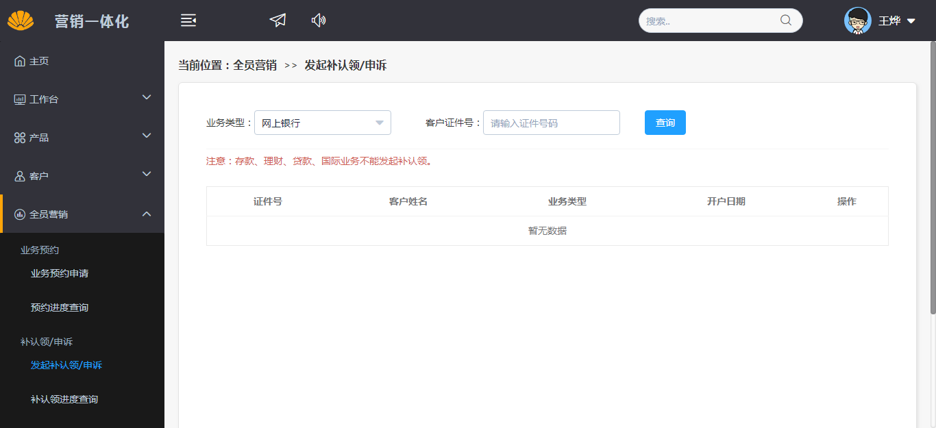

操作员发起补认领，业务类型为互联网收单和信用卡时，需要输入操作员工号，进入页面如下：

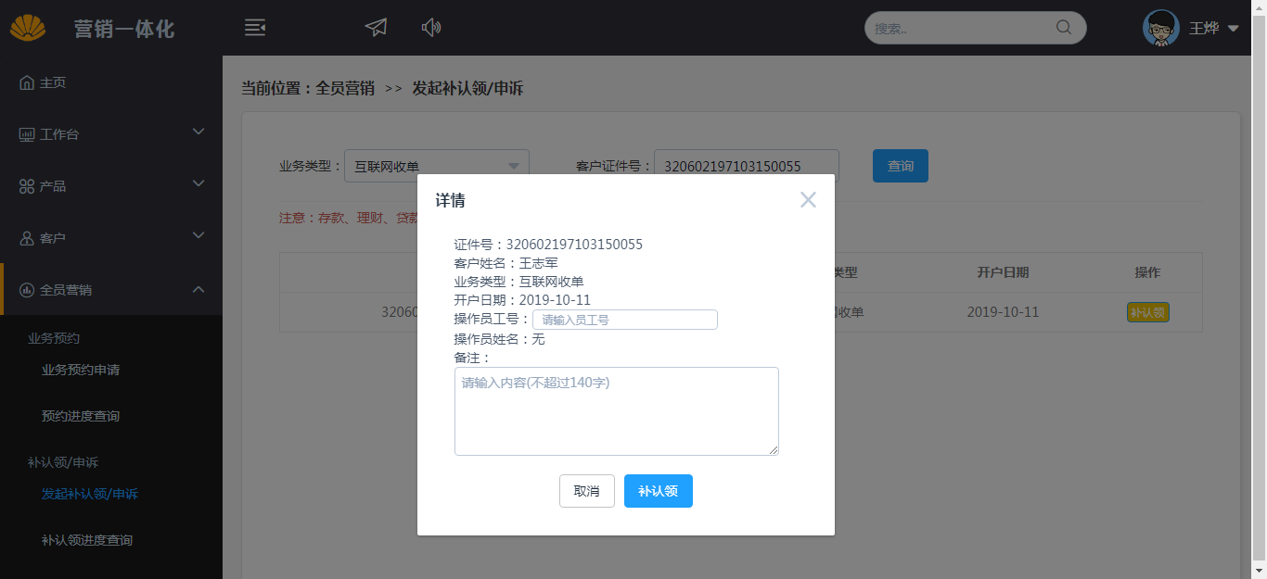

操作员发起补认领成功后可以进入补认领进度查询，查看补认领详细情况，进入页面如下：

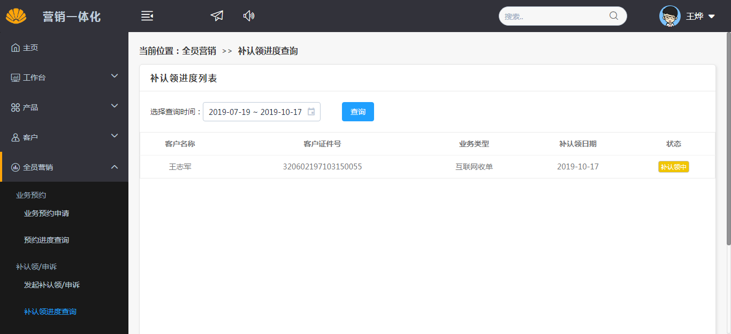

操作员发起申诉，进入页面如下：

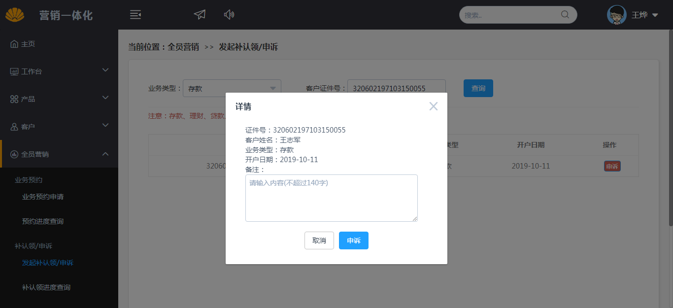

操作员发起申诉后，进入申诉进度查询，查询申诉详细情况，进入页面如下:

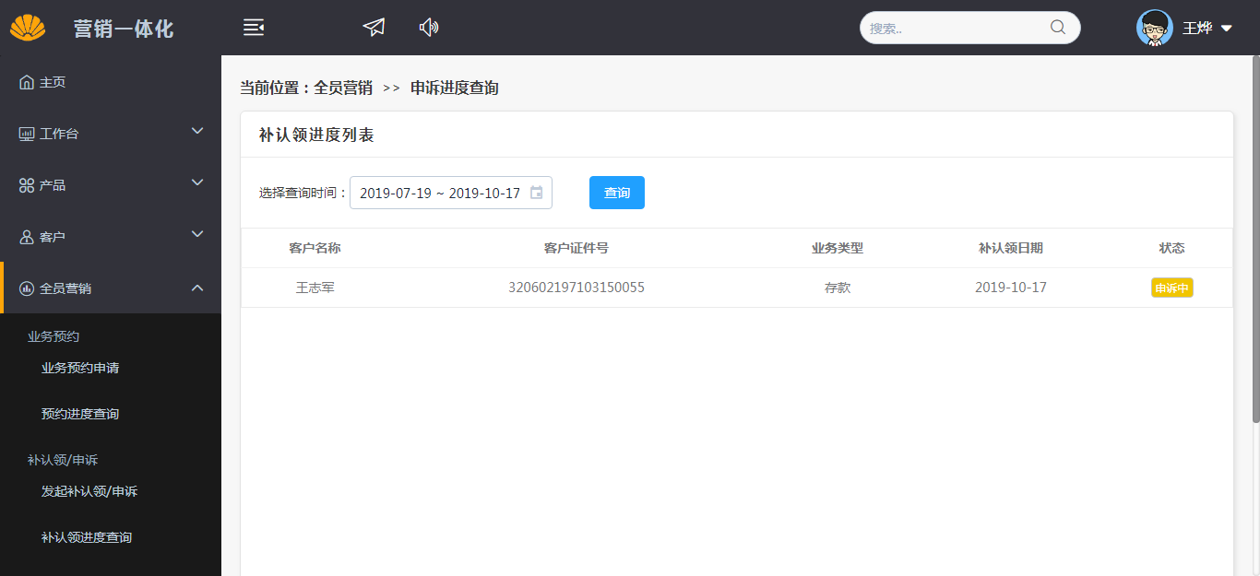

### 6.1.2.1操作要点及出错信息说明

1、补认领或者申诉限一个月之内发生的业务，存款、理财、贷款、国际业务只能发起申诉。

2、发起补认领，业务类型为互联网收单和信用卡时，需要输入操作员工号。

## 6.1.3业务审核/控制

操作员登录进入：全员营销-业务审核/控制-补认领审核，进入界面如下：

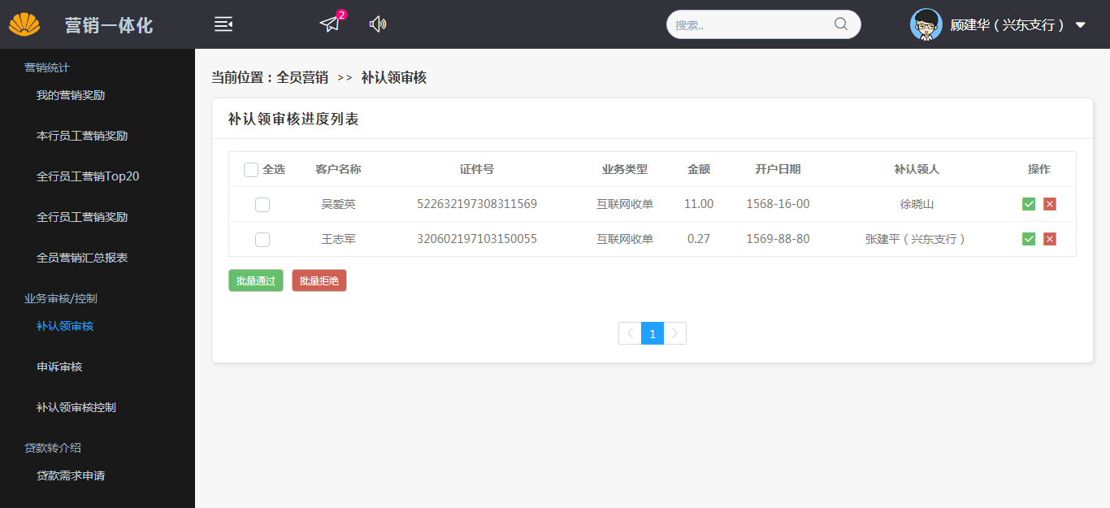

可以选择同意、不同意，填写同意、不同意理由即可提交。

操作员登录进入：全员营销-业务审核/控制-申诉审核，进入界面如下：

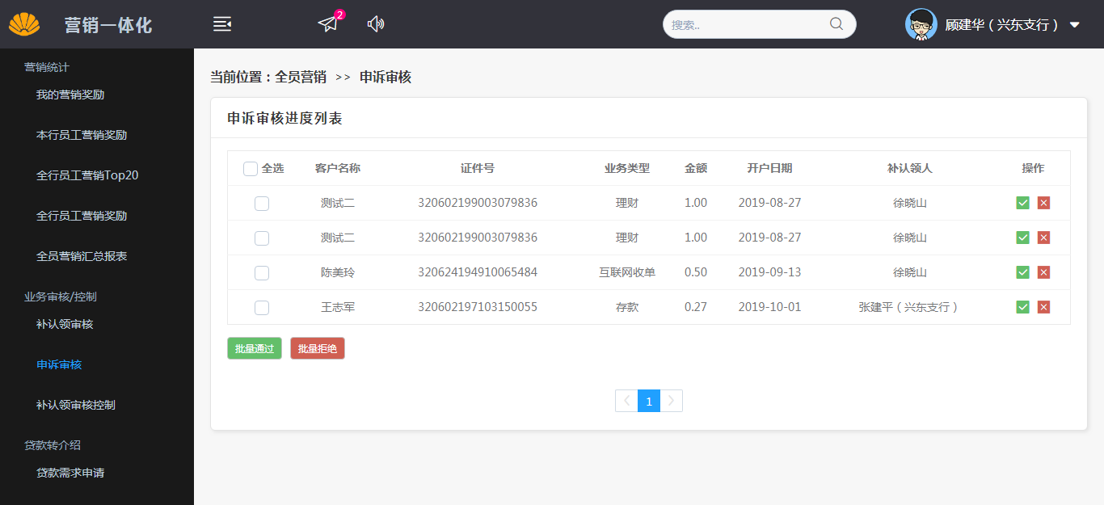

可以选择同意、不同意，填写同意、不同意理由即可提交。

操作员登录进入：全员营销-业务审核/控制-补认领审核控制，补认领是否需要审核，若关闭，则补认领无需审核，进入页面如下：

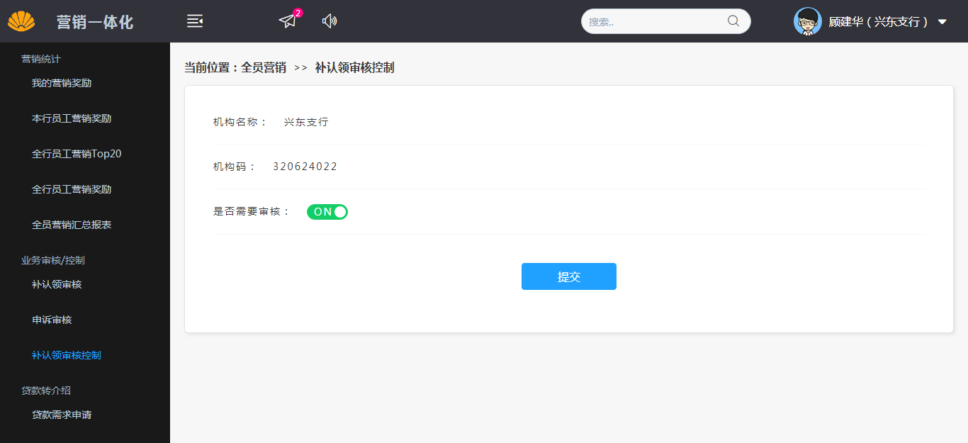

### 6.1.3.1操作要点及出错信息说明

1、业务审核/控制需要有权限才能查看。

## 6.1.4营销统计

操作员登录进入：全员营销-营销统计-我的营销奖励，进入界面如下：

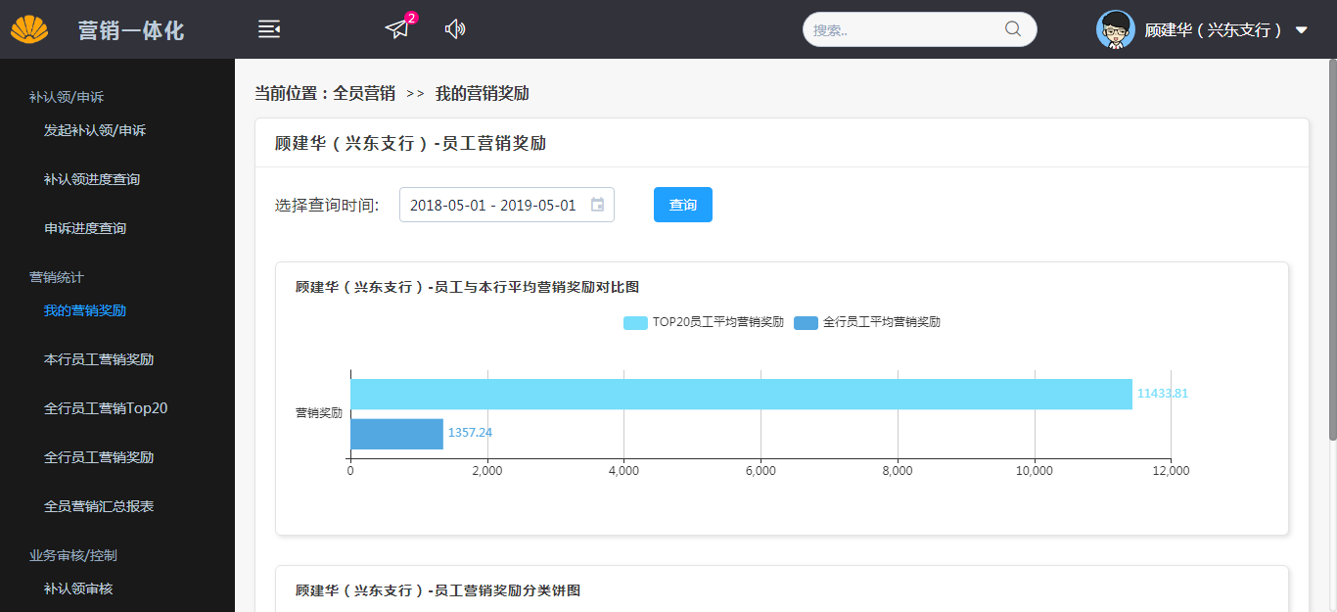

操作员登录进入：全员营销-营销统计-本行员工营销奖励，进入界面如下：

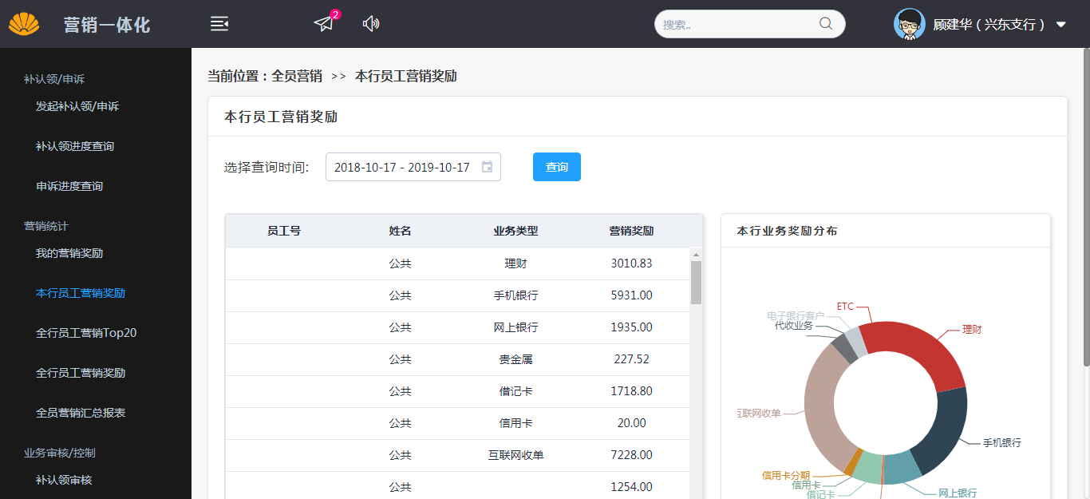

操作员登录进入：全员营销-营销统计-全行员工营销Top20，进入界面如下：

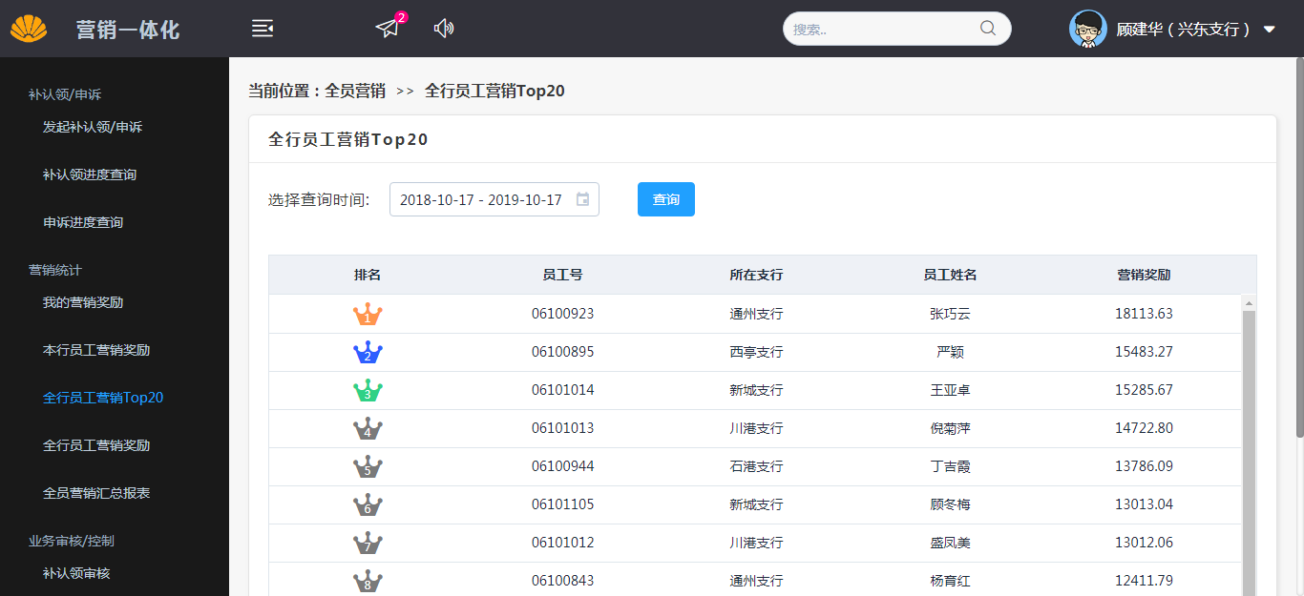

操作员登录进入：全员营销-营销统计-全行员工营销奖励，进入界面如下：

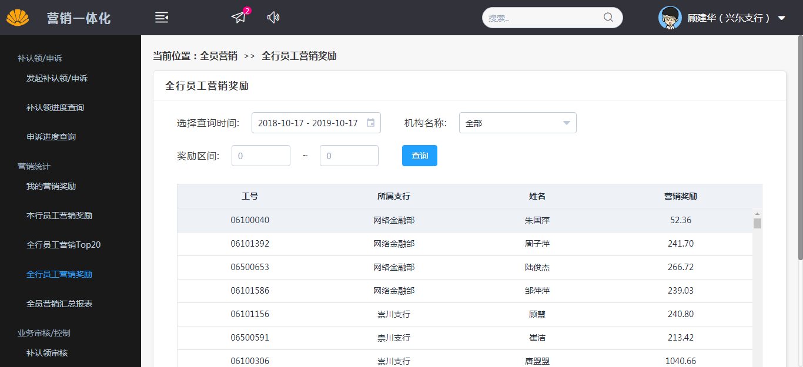

操作员登录进入：全员营销-营销统计-全员营销汇总报表，进入界面如下：

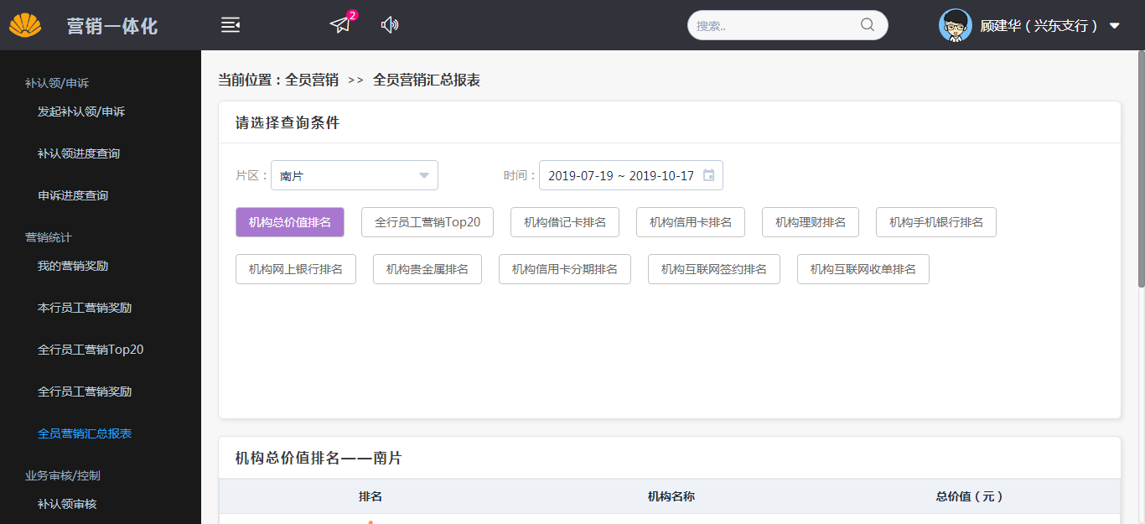

### 6.1.4.1操作要点及出错信息说明

1、营销统计菜单需要权限才能查看。

# 7.1贷款转介绍

## 7.1.1贷款需求申请

操作员可以通过：全员营销-贷款转介绍-贷款需求申请进入，填写证件号码、客户姓名、手机号码、选择联系地址、输入额度、输入用途、选择受理支行，点击：提交即可成功，进入页面如下：

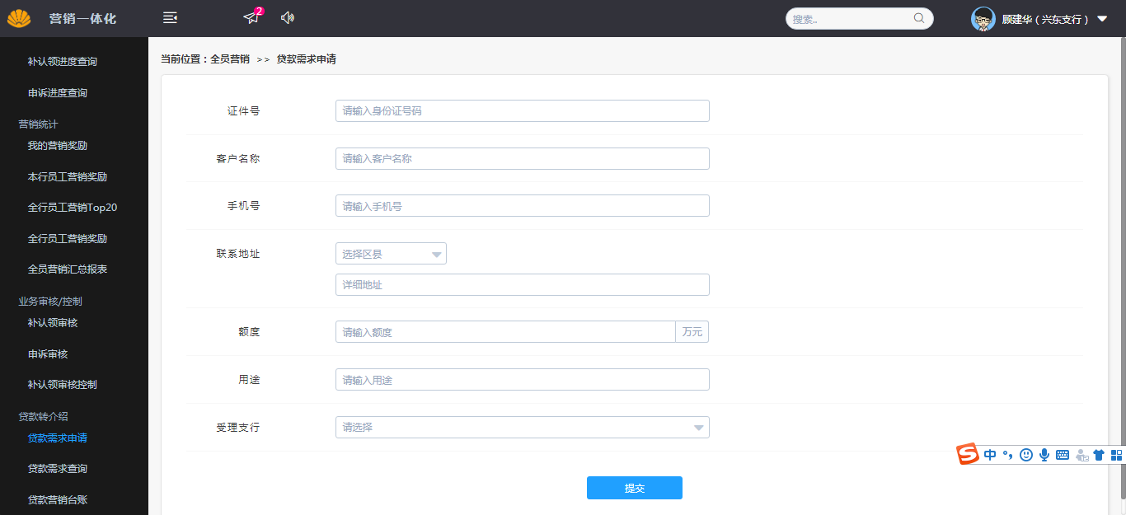

提交成功后进入贷款需求查询，进入页面如下：

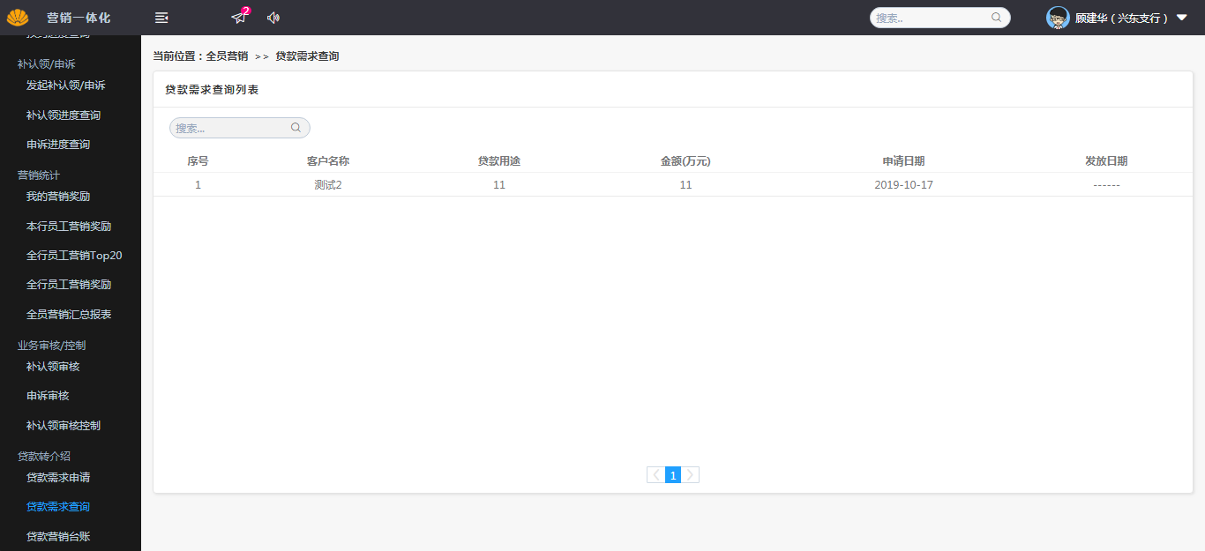

### 7.1.1.1操作要点及出错信息说明

无

## 7.1.2贷款营销台账

操作员需要查询贷款营销台账时，点击：全员营销-贷款转介绍-贷款营销台账，进入页面如下：

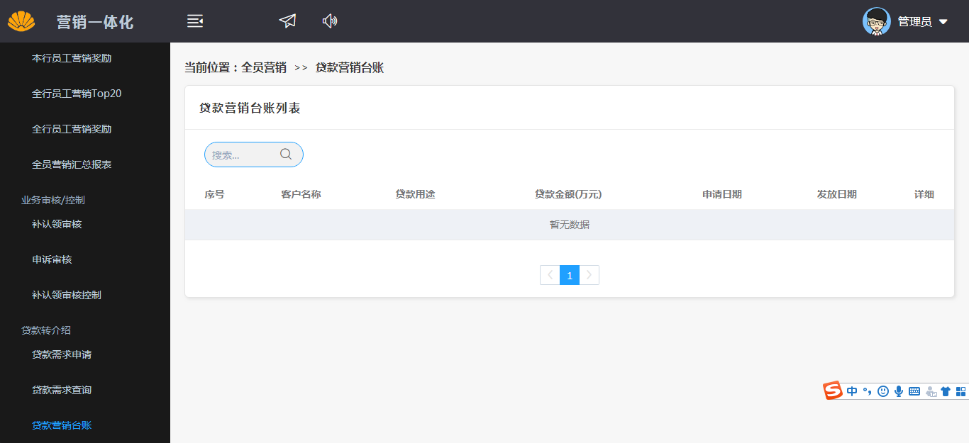

输入搜索关键字即可查询台账列表。

### 7.1.2.1操作要点及出错信息说明

1、操作员需要查看营销台账菜单需要管理员分配权限。